“省培（2016）”教育管理干部培训项目校长班
工作简报
第2期
阜阳师范学院教育学院 编 2016年9月26日

芜湖市繁昌县黄浒中心小学盛能贵校长
作题为《校长如何引领教师专业发展》的主题讲座
9月24日上午芜湖市繁昌县黄浒中心小学盛能贵校长在阜阳师范学院培训楼304作题为《校长如何引领教师专业发展》的主题讲座。
盛能贵校长本次的讲座的主要内容有:什么是教师专业发展;教师专业发展应包括哪些内容;影响教师专业发展的因素;教师专业发展必须具备的几个内在要素以及校长如何引领教师专业发展。本次讲座对各个校长引领教师专业发展有很大帮助，校长将会在引领教师专业发展的道路上发展的更好，走的更远。
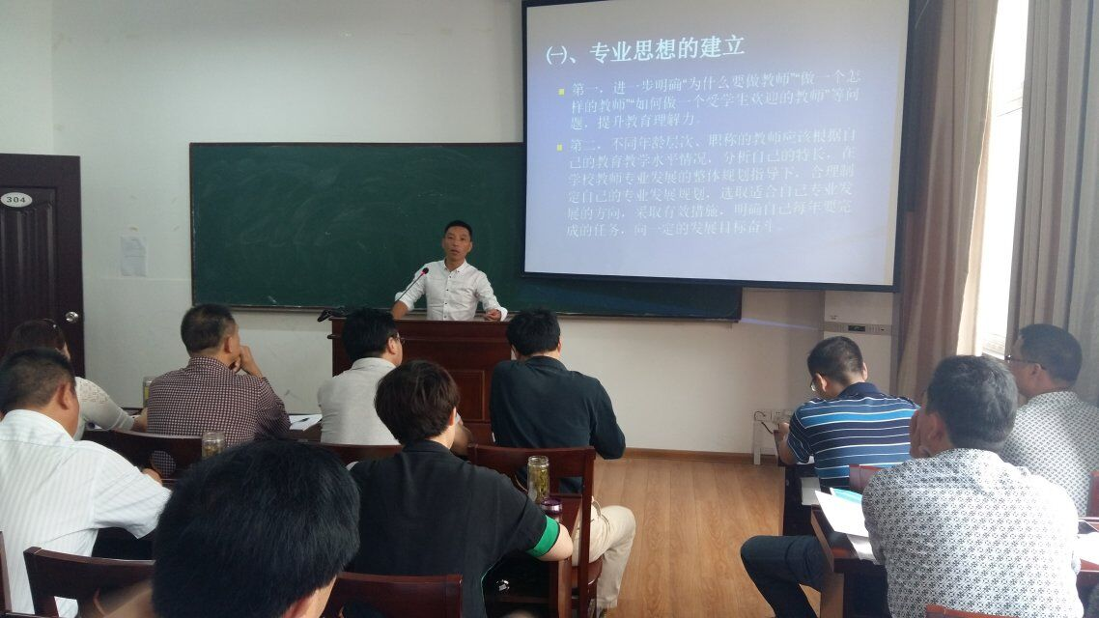

阜阳师范学院校长吴海涛作题为
《不忘本来才能开辟未来——培育和践行社会主义核心价值观的传统文化路径漫谈》的专题讲座
9月25日上午，阜阳师范学院校长吴海涛在阜阳师范学院培训楼304给本期培训班的学员们作题为《不忘本来才能开辟未来——培育和践行社会主义核心价值观的传统文化路径漫谈》的专题讲座。
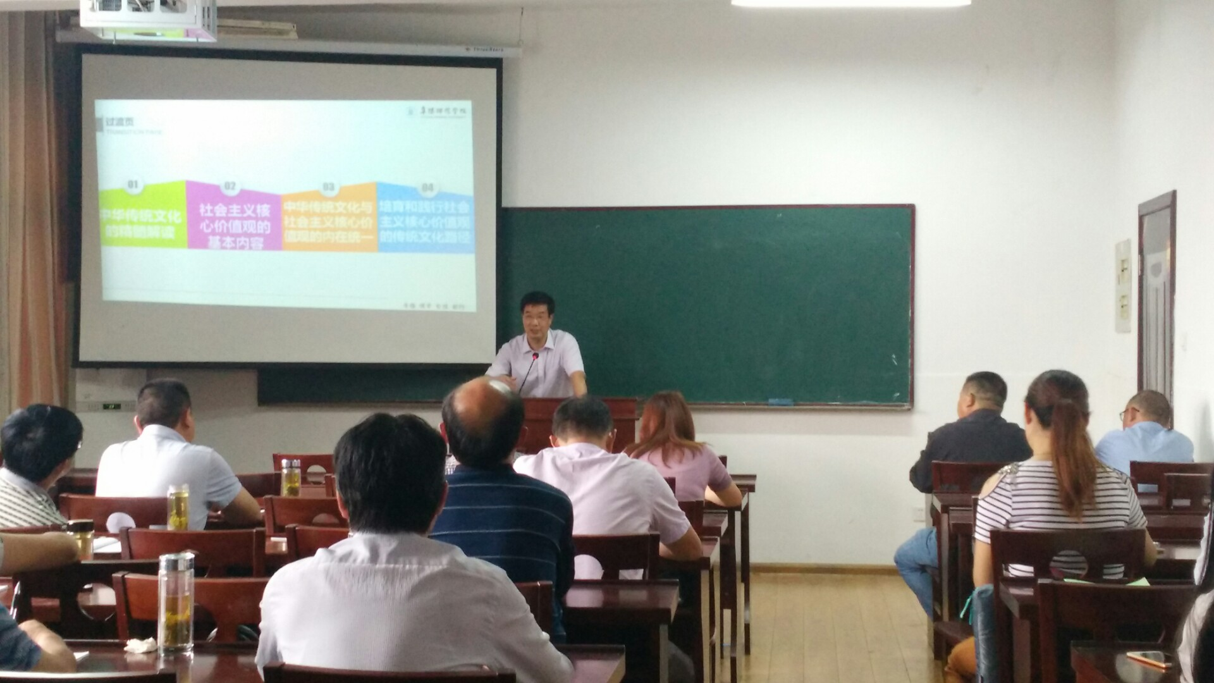
讲座通过对培育和践行社会主义核心价值观的传统文化路径，使学员对培育和践行社会主义核心价值观的传统文化路径更近一步的认识，为我们阐述了他的主要观点与思考。最后，吴海涛校长衷心地告诫各位校长：不忘本来才能开辟未来，祝愿各位培训校长在更好地管理与发展所在学校，与学校共同成长。

安徽省教育厅义务教育独立督查员袁强教授
作题为《专业·精细·特色
——现代学校管理的理论与实践》的报告
9月25日下午，阜阳师范学院教育学系主任袁强教授在阜阳师范学院培训楼304作题为《专业·精细·特色 ——现代学校管理的理论与实践》的报告。
袁强教授首先对什么是现代学校管理的理论详细的说明，然后介绍了现代学校管理实践智慧的构成，什么阻碍了现代学校管理实践智慧的生成，最后着重介绍现代学校管理实践智慧的生成与培育。
此次报告引起各个校长对教学实践智慧的重视。并呼吁让智慧回归学校管理，让智慧唤醒学校管理，让智慧引领学校管理朝着专业、精细和特色的方向成长！
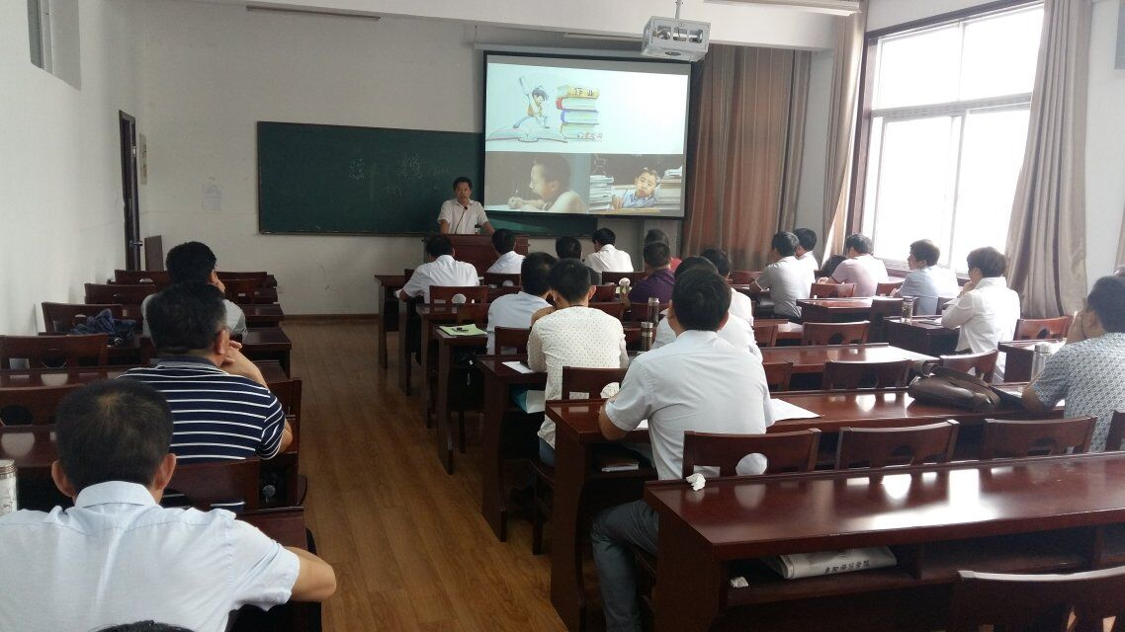

安徽省颍上县八里河中心学校程永康校长
作题为《新常态下中小学管理的变革趋势》报告
9月26日上午，程永康校长在阜阳师范学院培训楼304作题为《新常态下中小学管理的变革趋势》的报告。这次报告主要讲述了新常态下中小学管理的变革趋势有哪些，应该如何迎合这些变革趋势等，提出了诸多方法。
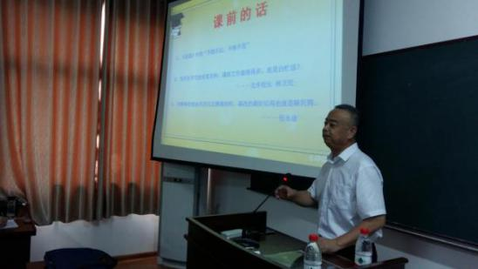
程永康校长的报告，意在教导我们应树立积极向上的观念，抛弃原有的消极悲观的想法。树立“与时俱进、开拓创新”的思想观念。虽然新常态下中小学管理方式方法不断地变革，但我们应与时俱进，不断学习新的方式方法，迎合变革的趋势，为中小学教育的发展奠定坚实的管理基础。

寿县炎刘学区管理委员会洪德成
作《现实的困境与理想的守望》的报告
9月26日下午，寿县炎刘学区管理委员会洪德成作《现实的困境与理想的守望》的报告。报告通过系列问题的提出及思考，向我们提出他的主要观点。就：现实的困境有哪些，如何正确地对待现实的困境提出看法，并对当前农村中小学校发展和校长管理困境提出相应的对策与思考。
洪德成校长提出推进义务教育均衡发展、支持乡村教师计划以及 “炎刘模式”—大学生顶岗支教等措施，共同解决农村中小学教育困境。
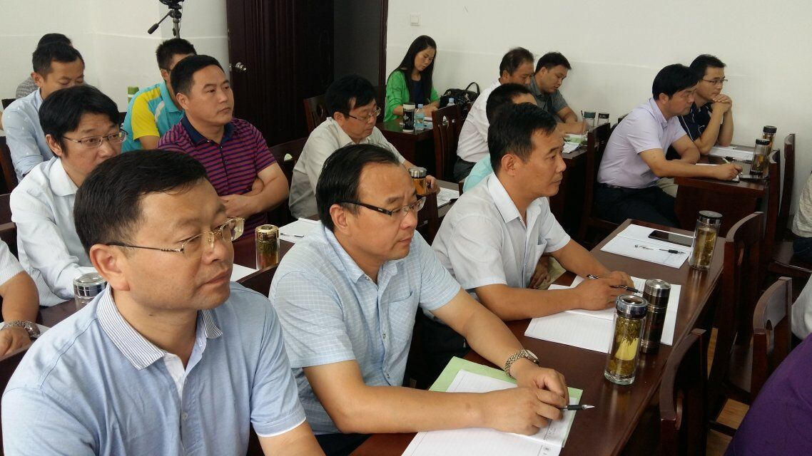

阜阳师范学院学生助理 强先壮供稿

报：校“省培计划”项目组，阜阳市教育局，继续教育学院，校领导
抄：各子项目承办学院，校办公室

本期编审：王胜

